

本科毕业设计(论文)
开题报告

学院 | ： | 计算机与人工智能学院
课题名称 | ： | 基于Django的短途旅游路线规划系统设计与实现
姓名 | ： | 已隐去
学号 | ：
专业 | ： | 软件工程
班级 | ： | 已隐去
指导教师 | ：
开题日期 | ： | 2026年10月XX日

开 题 报 告 要 求
(一)开题报告，就是确定设计(论文)选题之后，学生在调查研究的基础上撰写的研究计划，主要说明设计(论文)研究目的和意义、研究的条件以及如何开展研究等问题，也可以说是对设计(论文)的论证和设计。开题报告是提高设计(论文)质量和水平的重要环节。
(二)开题报告主要包括以下几个方面：
1、选题依据(包括项目研究的背景、研究或应用的意义、国内外研究或应用现状，并附主要参考文献。)；
2、设计或研究的内容、预期目标及拟解决的关键问题；(此部分为重点阐述内容)；
3、研究方案(包括有关方法、技术路线、实验手段、关键技术等)；
4、设计或研究计划进度 ；
5、设计(论文)的预期成果与特色或创新之处。
(三) 设计(论文)来源为教师提供选题、学生自拟题、教师的科研任务、社会有关单位委托的题目和其他来源。
(四)开题报告不少于2500字。
(五)若设计(论文)题目因故变动时，应向指导教师提出申请，报系备案。
(六)开题报告格式要求：
表格内标题采用黑体小四号，左对齐，标题编号按（一）1、（1）分级；
表格内正文采用宋体5号字；段首空两个字；
全文行距：固定值22磅。

广东科技学院毕业设计(论文)开题报告
设计(论文)名称 |  | 基于Django的短途旅游路线规划系统设计与实现
设计(论文)类型 |  | C | 指导教师
学 院 | 计算机与人工智能学院 |  | 专 业
姓 名 | 已隐去 | 学 号 |  | 班 级 | 已隐去
一、选题依据(包括项目研究的背景、研究或应用的意义、国内外研究或应用现状，附主要参考文献)
（一）研究背景
短途旅游通常集中在一至三天内，安排路线时既要考虑想去哪些景点，也要计算景点之间的交通时间，并核对开放时间和游玩时长。以长沙及周边的驾车出行为例，一条在地图上距离较短的路线，仍可能因为某个景点闭馆较早、停留时间过长或返程较晚而无法按计划完成。用户临时替换景点后，原有的到达时间和后续安排也需要重新计算。本课题拟针对这些具体问题，设计一个基于Django的短途旅游路线规划系统，将景点查询、分日路线生成和调整后的约束检查放在同一流程中。系统以小规模案例验证实现方法，不以替代商业旅游平台为目标。
（二）研究意义
本课题的应用意义在于，把景点资料转化为可以逐项核对的行程安排。用户不仅能看到访问顺序，还能查看预计到达时间、等待时间、游玩时长、返程时间和门票费用；调整景点后，可及时知道新安排违反了哪项条件。对软件工程本科毕业设计而言，项目能够贯通需求分析、数据库设计、Web开发、算法实现和测试等环节。研究重点是将已有的贪心构造与局部搜索方法用于带时间窗的行程规划[3][4]，检验其在本案例中的可行性，而不是提出新的理论算法。
（三）国内外研究现状
国内相关文献涉及旅游需求、路线选择和景点推荐等不同层面。王佳琪等研究乡村微度假选择行为[1]；赵星等讨论城市多模式旅游路径选择[5]；刘大伟研究基于局部贪心搜索的个性化旅游线路生成[6]。这些工作为理解短途出行需求和选择规划方法提供了参考。谭鸿博等关注基于在线评论的目的地推荐[7]，朱志国等研究偏好融合的群组景点推荐[8]，与本课题按兴趣筛选候选景点的环节有关。Zhang等讨论高铁与旅游扩张的空间溢出关系[9]，其研究尺度不同于城市内景点访问顺序，可作为交通条件方面的背景资料。对本课题而言，重点需要进一步解决的是：推荐出的景点如何组成满足每日时间限制、开放时间和门票预算的完整行程。
国外相关文献从个性化推荐、多日行程和复杂约束等角度展开研究。Halder等的综述涉及从优化方法到深度学习的个性化行程推荐[2]；Zhong等研究带时间窗的多日城市个性化行程问题[3]；Adamo等讨论道路与步行网络结合的多模式旅游规划[4]。Derya等研究带时间窗的聚类旅游行程设计[10]，Aliano Filho等讨论双目标、多周期旅游行程规划[11]，Cena等关注个性化行程推荐中的时间维度[12]。这些文献提示，在景点选择之外，还需要明确访问时间、交通方式和规划目标。本课题不同时实现多交通方式、餐饮住宿选择等扩展内容，而是固定驾车方式，在限定数据规模下完成可运行、可测试的Web系统。
本课题选取长沙及周边作为案例区域，拟整理约20—30个适合短途出行的景点。数据包括名称、位置、类型、兴趣标签、门票、开放时间、建议游玩时长及资料来源，具体景点清单在数据准备阶段确定。系统支持一至三日行程，用户从预设出发点中选择一处，每天从该点出发并返回，避免将住宿选址和跨城交通引入本次设计。研究方案为：先筛选候选景点，再按时间窗构造路线，随后进行局部调整，最后展示时间表和约束检查结果。系统不处理实时拥堵预测、餐饮住宿预订；休息等额外安排由用户在每日可用时间中预留。
（四）主要参考文献
[1] 王佳琪, 黄震方, 张子昂. 家门口的“远方”：旅游者的乡村微度假选择行为研究[J]. 旅游科学, 2024, 38(11): 67-86.
[2] HALDER S, LIM K H, CHAN J, et al. A survey on personalized itinerary recommendation: From optimisation to deep learning[J]. Applied Soft Computing, 2024, 152: 111200.
[3] ZHONG J, WANG X, LI L. Optimization for the multiday urban personalized trip design problem with time windows and transportation mode recommendations[J]. Transportation Research Record, 2023, 2677(5): 1349-1366.
[4] ADAMO T, COLIZZI L, DIMAURO G, et al. A multi-modal tourist trip planner integrating road and pedestrian networks[J]. Expert Systems with Applications, 2024, 237: 121457.
[5] 赵星, 申珂, 严宇威. 基于两阶段模型的城市多模式旅游路径选择[J]. 重庆交通大学学报(自然科学版), 2023, 42(1): 107-112.
[6] 刘大伟. 基于局部贪心搜索的个性化旅游线路自动生成系统[J]. 自动化技术与应用, 2024, 43(11): 115-119.
[7] 谭鸿博, 苏甜, 张思盈, 等. 基于在线评论与深度学习的旅游目的地推荐模型[J]. 陕西师范大学学报(自然科学版), 2025, 53(2): 101-113.
[8] 朱志国, 孙怡, 王谢宁, 等. 偏好融合的旅游群组景点推荐：基于深度学习的框架模型[J]. 系统科学与数学, 2025, 45(2): 470-484.
[9] ZHANG F, WANG F, YAO S, et al. High-speed rail and tourism expansion in China: a spatial spillover effect perspective[J]. Technological and Economic Development of Economy, 2023, 29(6): 1753-1775.
[10] DERYA T, ATALAY K D, DINLER E, et al. Selective clustered tourist trip design problem with time windows under intuitionistic fuzzy score and exponential travel times[J]. Expert Systems with Applications, 2024, 255: 124792.
[11] ALIANO FILHO A, MORABITO R. An effective approach for bi-objective multi-period touristic itinerary planning[J]. Expert Systems with Applications, 2024, 240: 122437.
[12] CENA F, CONSOLE L, MICHELI M, et al. Including the temporal dimension in the generation of personalized itinerary recommendations[J]. IEEE Access, 2024, 12: 112794-112809.
二、设计或研究内容、预期目标及拟解决的关键问题(此部分为重点阐述内容)。
（一）可行性分析与需求分析
1、可行性分析
（1）技术可行性分析
后端拟采用Python和Django。注册登录与权限管理复用Django Auth，景点录入和基础数据维护主要使用Django Admin，减少重复开发基础页面的工作，把时间集中在路线生成、约束检查和统计核验上。前端采用Django模板与Bootstrap，腾讯地图JavaScript API负责点位和访问顺序展示。算法写成独立的Python模块，便于脱离页面运行测试。数据库先使用SQLite，满足本课题的数据规模和本地演示需要；只有实际部署提出要求时再考虑迁移。上述组件与本科阶段的Web开发任务相适应，算法效果与响应时间仍需通过后续测试确定。
（2）经济可行性分析
开发主要使用开源软件和个人电脑，不依赖商业优化求解器。景点资料拟从景区或文旅部门公开信息中整理，并记录来源和采集日期；地图接口的使用遵守平台申请、配额和数据保存规则，不预设其无限免费。正式实验尽量复用已取得且允许保存的交通数据，减少重复调用。系统以本地演示为基本交付方式，云服务器部署作为可选项。因此，本课题的主要投入为资料整理、程序开发和测试时间，开发范围需要控制在现有设备和可获得数据之内。
2、需求分析
用户与权限管理包括注册、登录、修改密码、维护个人信息，以及管理员的账号管理、角色分配和操作日志查看。普通用户只能查看和编辑自己的已保存行程；管理员可禁用异常账号、维护权限和查询必要的操作记录。注册和登录需进行输入校验，修改密码前验证原密码；连续登录失败时给出提示并限制重试。该模块用例图如图1所示：
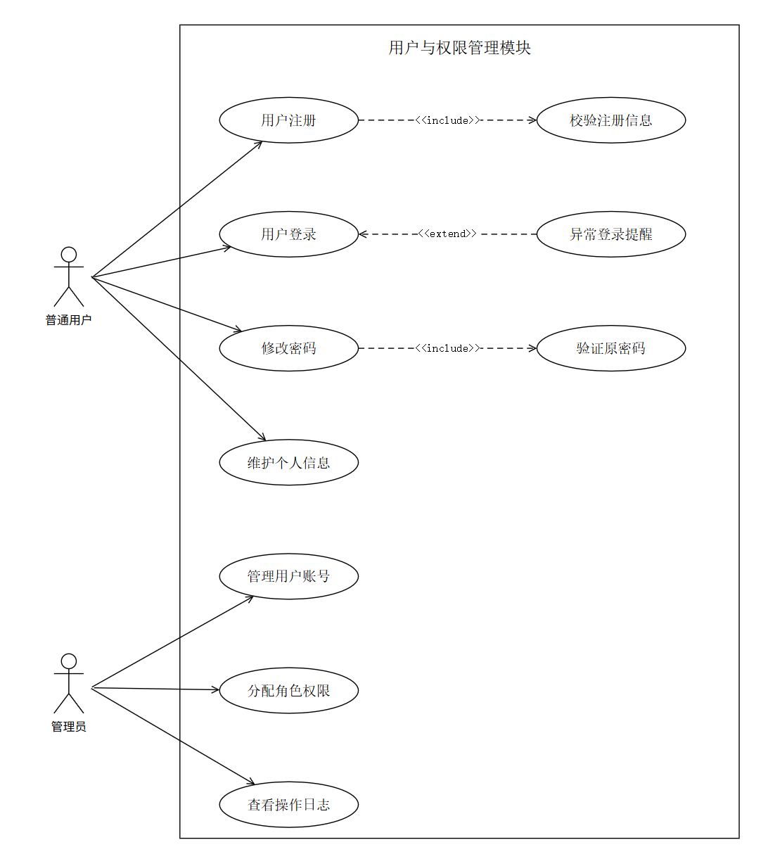
图1 用户与权限管理模块用例图
景点数据管理面向管理员，支持新增与修改景点、维护开放时间和建议游玩时长、设置有效状态。每条景点记录保存门票、位置、类型、标签及资料来源和采集日期；录入时检查必填项、非负票价和时间格式。临时闭馆或资料失效的景点不参与新路线生成，但保留历史行程中的引用。该模块用例图如图2所示：
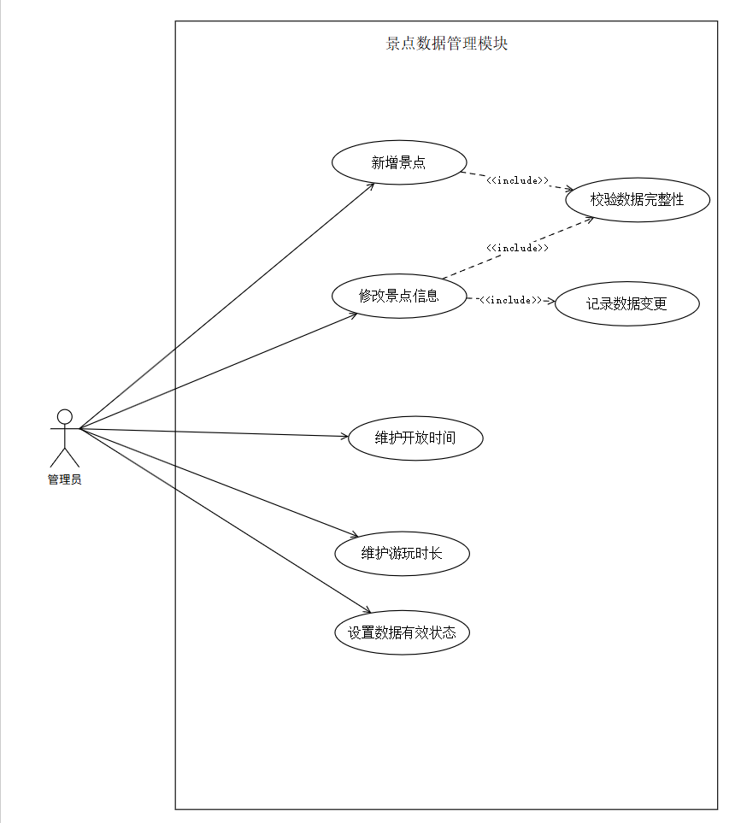
图2 景点数据管理模块用例图
景点检索支持关键词查询，以及区域、类型、门票价格区间等条件的组合筛选。结果可按用户选择的兴趣标签匹配程度排序。用户能够查看景点开放时间、建议游玩时长、门票和位置信息，并加入候选清单。候选清单表示可以考虑的景点，不等于要求系统全部安排进入行程。该模块用例图如图3所示：
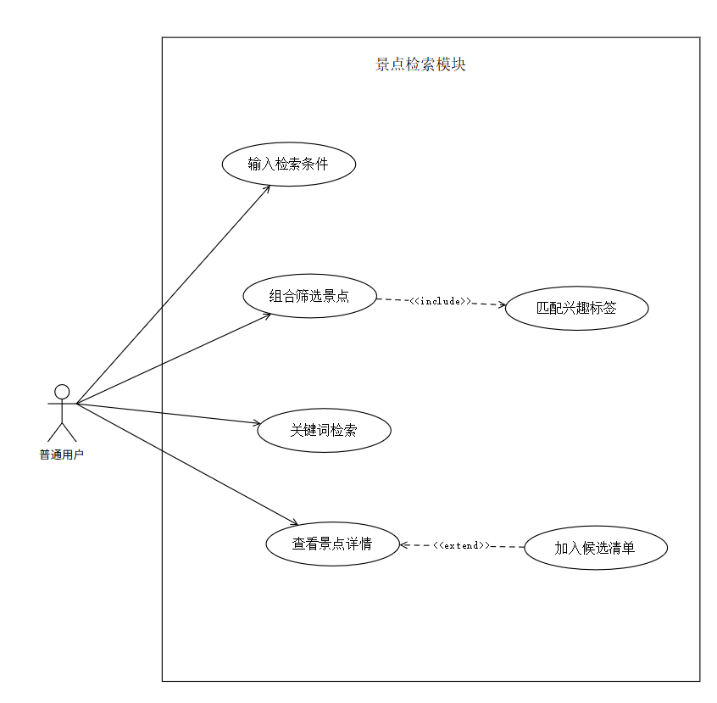
图3 景点检索模块用例图
路线规划接收出行日期、一至三日天数、预设出发点、每日起止时间、兴趣标签、门票预算和候选景点范围。系统采用带时间窗的贪心方法生成初始行程，再通过局部搜索调整。规划时检查景点开放时间、游玩时长、当日返程时限、全程门票预算和景点不重复等条件；每个安排日都应至少包含一个景点。系统允许提前到达后等待开放，但必须在闭馆前完成游玩。若算法未找到满足条件的完整行程，应显示当前检查发现的问题并允许修改参数，而不直接宣称该组条件必然无解。该模块用例图如图4所示：
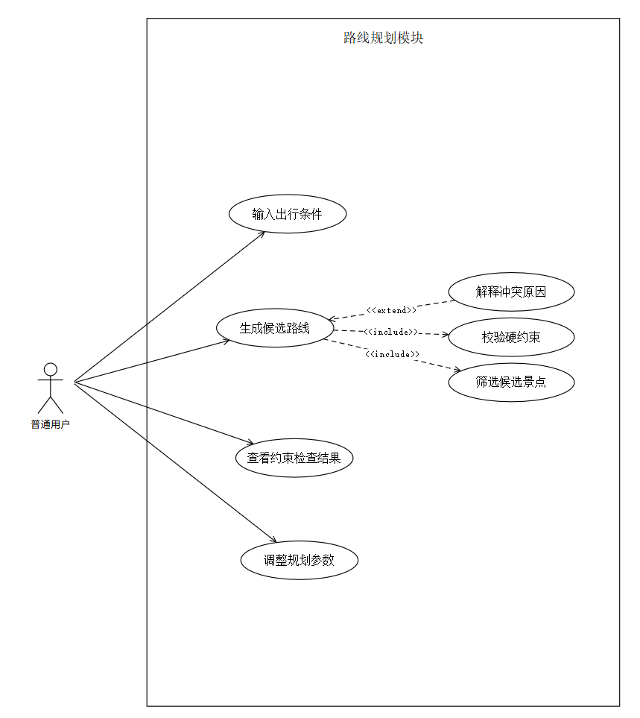
图4 路线规划模块用例图
行程管理支持查看分日安排、替换景点、调整同日访问顺序、保存和查看历史行程；对普通用户而言，还应明确支持对本人已保存行程的新建、查看、有限修改和删除，其他用户不能读取或修改。列表显示从出发点到各景点再返回的预计时间，区分交通、等待和游玩时长。替换或调整顺序后，系统重新计算受影响日期的时间表，并检查全程门票预算和跨日景点重复；有冲突的调整先提示原因，由用户修改后再保存。历史行程所引用的景点资料发生变化时，提示重新校验。该模块用例图如图5所示：
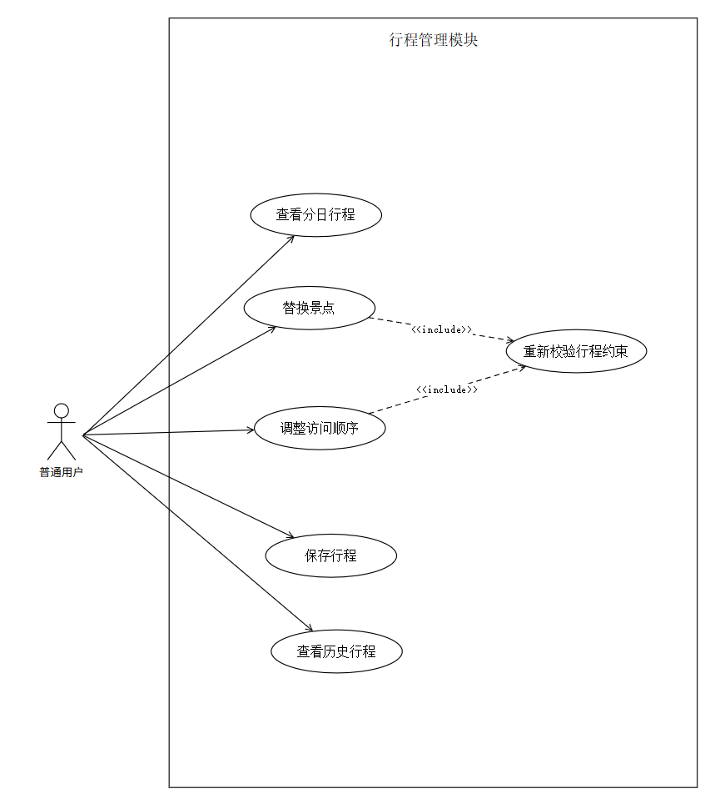
图5 行程管理模块用例图
地图与结果展示支持查看景点分布、分日访问顺序、时间信息和门票费用。腾讯地图JavaScript API用于标注出发点和景点，连线表示访问顺序，不把示意连线当作实际驾车导航线路。结果列表汇总交通、等待、游玩及返程时间，费用仅为景点门票之和，不包含油费、停车费、餐饮和住宿。列表先于地图独立输出，地图加载失败时提示异常，保留已经生成的文字行程。该模块用例图如图6所示：
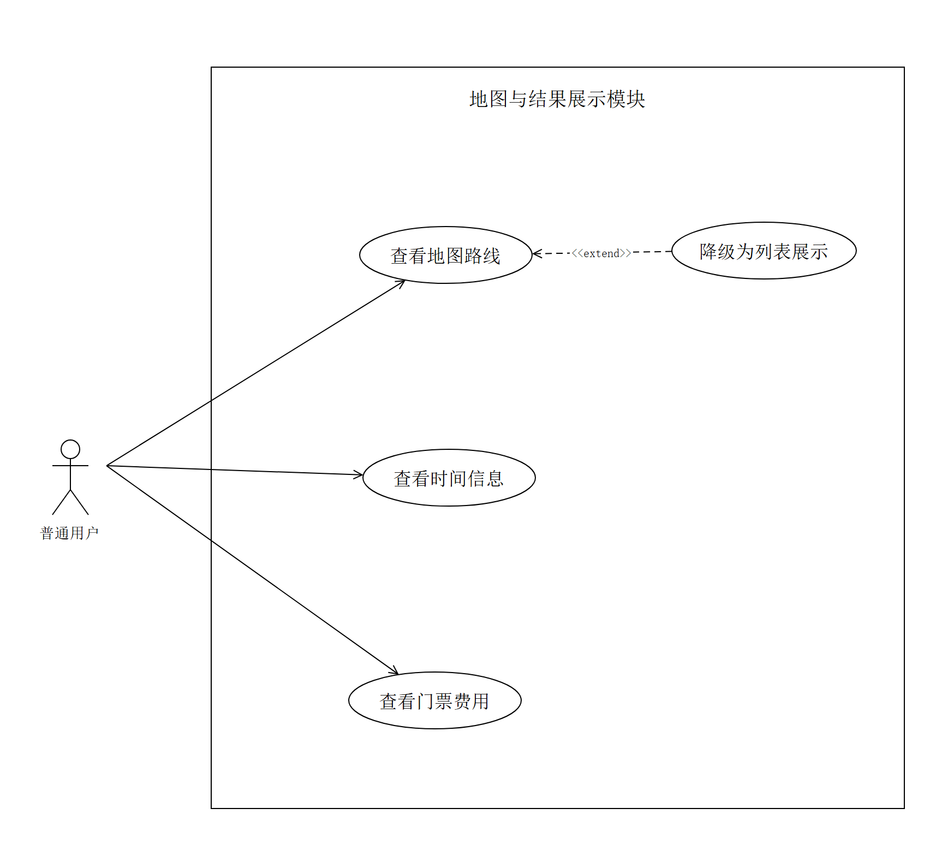
图6 地图与结果展示模块用例图
后台数据维护支持景点标签、区域分类等基础数据维护、数据字典管理和异常记录查询。管理员可核对资料来源、更新失效数据，并查看录入修改、规划异常和外部接口异常的必要日志。后台不承担路线算法本身的实现，主要为前台提供一致的基础数据。
规划数据统计与分析面向管理员，支持按时间、行程天数、算法及记录来源筛选，查看生成量、可行率、失败原因和成功行程的耗时、门票费用分布。记录来源明确区分日常运行与算法实验；实验记录另存场景编号和批次，二者不合并计算比较结论。系统区分输入错误、系统异常、算法未找到完整行程和生成成功四类状态。运行可行率以输入通过且算法正常结束的有效请求为分母；输入错误和系统异常单列。耗时与费用均值只纳入成功结果，同时显示样本数，不把失败结果记为零。统计页仅使用必要的汇总信息，不显示用户名等可识别个人信息。后台维护与统计的用例图如图7所示：
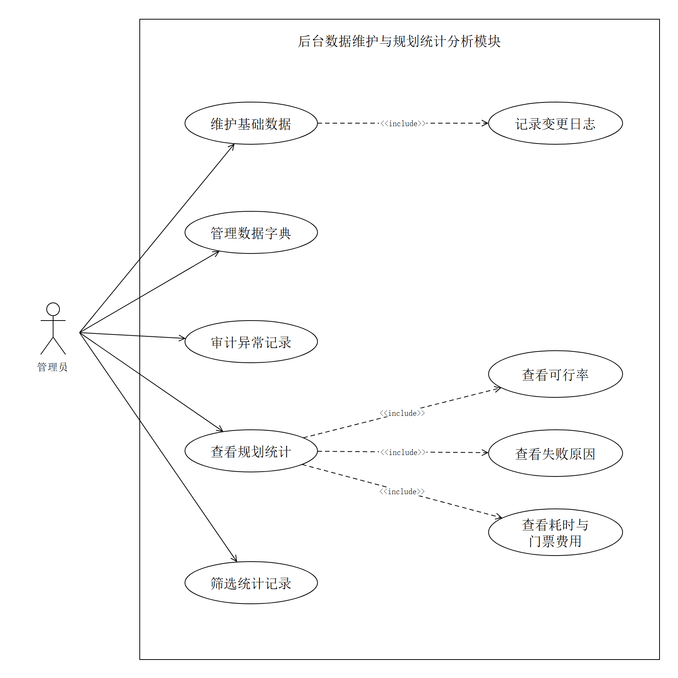
图7 后台数据维护与规划统计分析模块用例图
普通用户负责景点查询、路线生成与行程调整，管理员负责账号、基础数据和规划统计管理，两类参与者与系统的主要交互如图8所示：
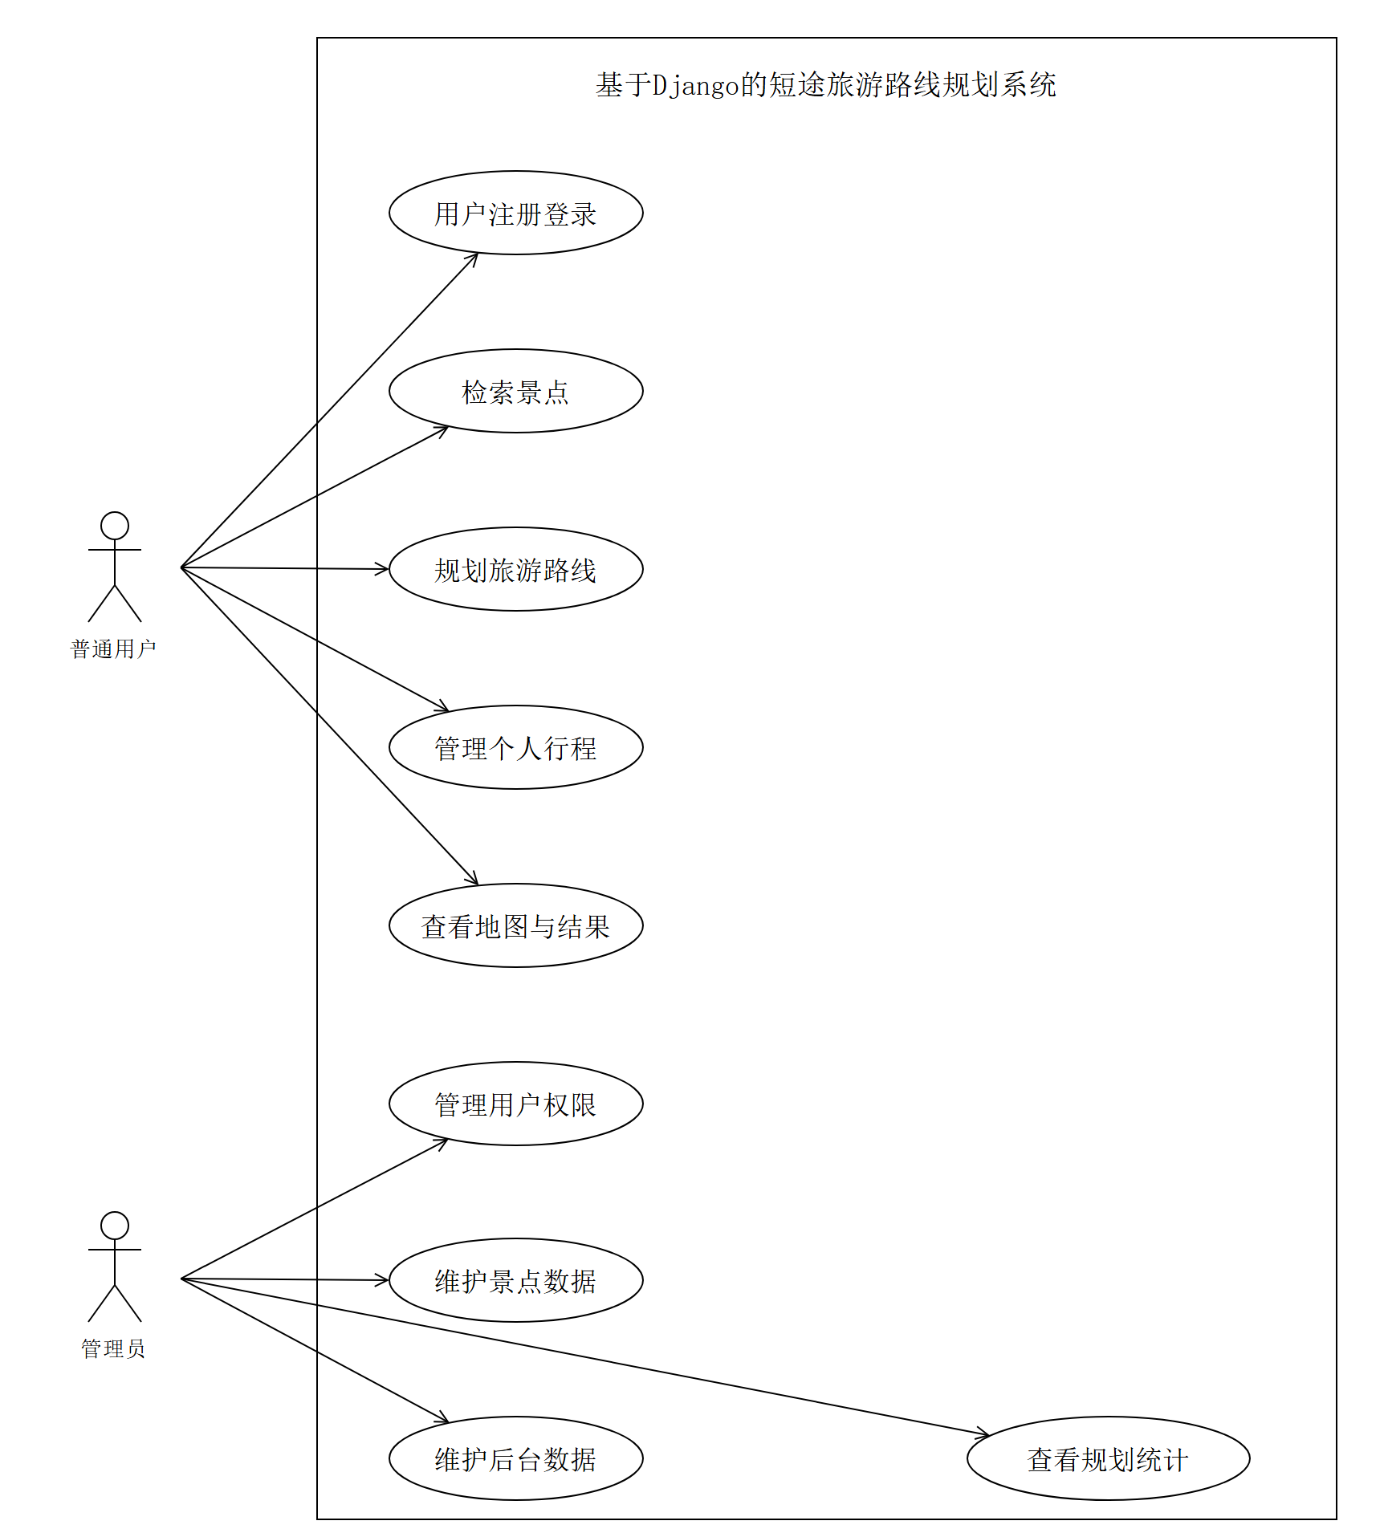
图8 系统总体用例图
（二）系统功能模块
系统分为用户与权限管理、景点数据管理、景点检索、路线规划、行程管理、地图与结果展示、约束检查与解释、后台数据维护、规划统计分析和算法评价十个模块。路线规划与约束检查构成核心计算流程；统计模块分析运行记录，算法评价模块读取固定实验场景并生成比较结果。两者可以复用指标计算代码，但保留独立的数据入口和汇总范围。系统功能模块如图9所示。
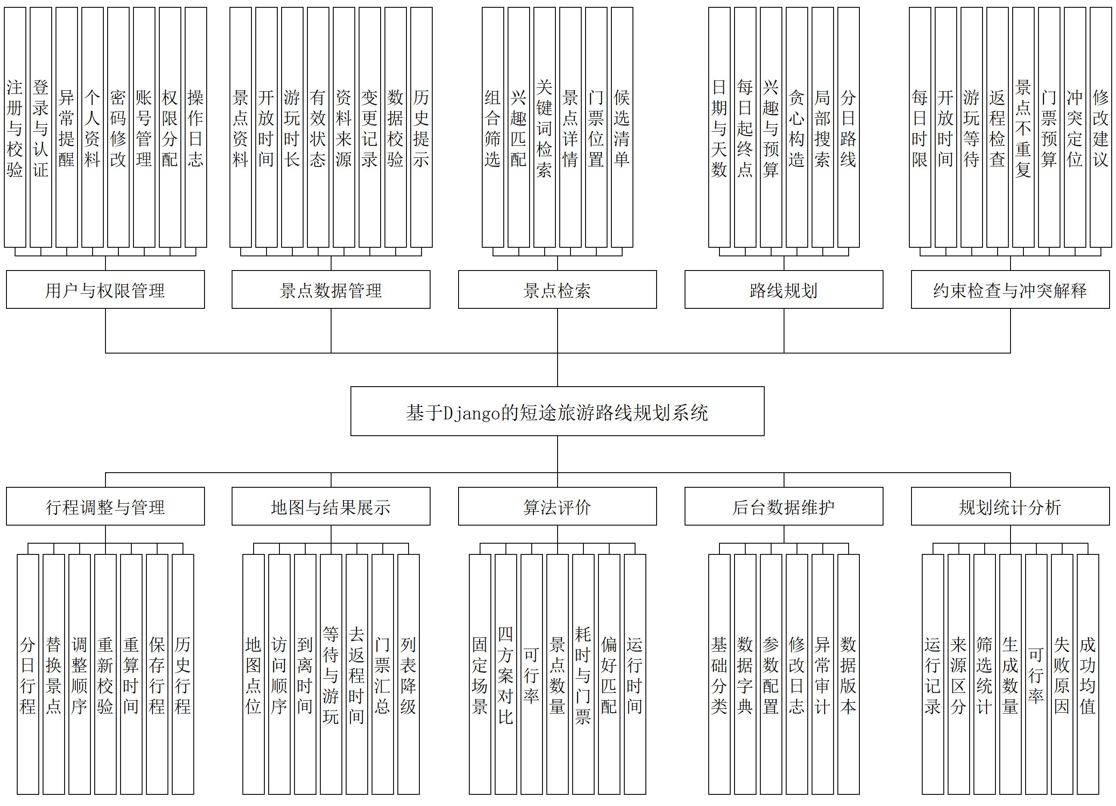
图9 系统功能模块图
（三）预期目标
预期完成一个能够在个人电脑上运行的Django原型。普通用户可根据长沙案例数据生成一至三日行程，查看完整的去程、景点访问和返程安排，替换景点后重新校验；管理员可维护数据、查询异常并查看统计结果。验收时重点检查时间与门票计算是否正确、违反条件能否被发现、历史行程与更新后资料是否有明确提示，以及实验数据是否能按场景复现。最终提交系统源代码、案例数据说明、需求与设计文档、测试记录和毕业论文。
（四）拟解决的关键问题
1、带时间窗的路线生成问题
本系统先过滤无效或不符合查询条件的景点，再逐日构造行程。为避免使用来源不明的景点评分和多项权重，采用简单的兴趣收益：景点匹配度m_i等于该景点与用户所选兴趣标签的交集数量除以用户标签数量，未选标签时取0；景点收益u_i=1+m_i，路线总收益U为所有已访问景点收益之和。基础值1表示访问一个景点的收益，兴趣匹配作为额外收益。这是便于实现与解释的工程规则，不表示真实游客满意度。
构造时，从当日起点开始，对仍未访问且加入后可满足全部约束的候选景点，按u_i除以本次新增交通、等待与游玩分钟数的比值选取，分母最小取1分钟；每次选择都预留返回出发点的时间。跨日不重复访问同一景点，全程门票之和不超过预算。局部调整以景点替换和同日顺序调整为主，每次修改后重新计算完整约束；优先接受总收益U更高的方案，U相同时再比较交通耗时和门票。邻域按固定顺序扫描，最多100轮或完整一轮无改进时停止，参数作为预设工程配置记录。这里的局部调整是支撑系统规划的工程步骤，不作为新的理论算法主张。
2、约束冲突的可解释性问题
系统把输入错误、算法未找到完整行程和程序或接口异常分别处理。对于闭馆前无法完成游玩、当日无法按时返程、门票超预算等具体冲突，记录发生位置、相关数值和约束类型，给出减少景点、调整时间或放宽门票预算等建议。局部搜索未找到路线，只能说明在当前搜索过程和停止条件下未得到结果，不能据此证明所有安排都不可行。提示中的冲突原因应对应实际检查记录，不能用固定套话替代。
3、多模块间的数据一致性与统计口径维护问题
景点维护和行程保存通过Django ORM及事务完成。失效景点退出新的检索与规划，历史行程保留生成时的关键数据快照和数据版本；再次查看时，如当前资料与快照不同，应提示重新校验。运行统计与算法实验复用同一套指标计算函数，但分别保存来源、算法版本、交通矩阵版本和结果状态，防止页面汇总与实验脚本各自计算而产生不同口径。
4、地图可视化与异常降级问题
地图与算法结果分开处理。后端先生成并保存路线列表，再由前端调用腾讯地图JavaScript API显示点位；地图加载超时或失败时，显示提示并保留列表。地图不可用不等于交通数据必须重新估算：如果已有适用的本地矩阵，可以继续计算；缺少所需路段数据时则应明确提示，不能悄悄混用不同来源的耗时数据。
三、研究方案(包括有关方法、技术路线、实验手段、关键技术等)。
（一）有关方法
1、文献调研法：围绕旅游行程设计、时间窗约束和局部搜索查阅文献，核对本文引用的作者、题名和出处，重点记录可用于本项目的方法及其适用条件。
2、需求分析法：用用例图和功能模块图明确普通用户与管理员能够进行的操作，将时间、门票、权限等要求转化为可检查的规则。
3、原型法：先完成景点录入、单日路线生成和结果列表，再扩展到多日、行程调整与地图展示；通过实际操作发现问题并记录修改依据。
4、模块化设计方法：将景点、行程、规划记录等定义为数据模型，把候选筛选、约束检查、路线搜索和指标计算分为可独立测试的模块，避免业务规则散落在页面代码中。
（二）技术路线
系统采用B/S架构，按“数据准备—算法与规则实现—Django页面集成—测试与实验”的顺序推进，具体安排如下：
1、后端开发：使用Django ORM管理景点、预设出发点、交通矩阵、行程和规划记录；使用Auth与Admin完成基础账号和后台管理。算法模块只接收明确的数据和参数、返回路线及检查结果，不直接依赖页面请求，便于在相同条件下重复运行。
2、前端开发：使用Django模板和Bootstrap完成检索、条件输入、分日列表与统计页面，JavaScript处理必要的交互。腾讯地图JavaScript API承担点位展示；地图与统计图表加载失败时仍保留可读的结果表。
3、数据与部署：拟从景区或文旅部门公开资料整理长沙及周边约20—30个景点，记录开放时间、门票、建议游玩时长、标签、来源及采集日期。交通矩阵覆盖景点之间，以及预设出发点与景点之间的往返路段，保存有方向的驾车距离与耗时，不默认两方向相同。拟在平台授权和配额允许范围内，通过腾讯地图路径规划服务取得数据，并遵守其存储与使用规则；数据准备后固定矩阵版本供同一批实验使用。矩阵只表示采集时段下的估计值，不含实时拥堵预测，景点位置至实际停车入口等误差需在数据说明中记录。系统使用SQLite，本地运行与演示，通过Git管理代码。
若正式实验无法取得平台交通数据，则统一改用一套明确标注为模拟数据的矩阵，依据经纬度直线距离和预设平均速度估算，所有算法使用同一版本；不混入平台数据，也不将这种结果解释为真实驾车可达性验证。正常规划若缺少所选出发点或景点的交通数据，应提示补齐或更换条件。具体数据清单、出发点坐标和采用哪套矩阵，在实验前固定并随测试材料提交。
（三）实验手段
1、功能测试：按需求列出输入、预期结果与实际结果，覆盖注册登录、权限、检索、路线生成、替换调整、保存与统计筛选。时间规则至少测试提前到达需等待、恰好在闭馆前结束、返程刚好到达时限、超出门票预算、跨日重复景点和某天无可安排景点等情况。统计测试用少量已知结果的记录手工核对分母、成功均值、样本数和空数据展示。
2、算法对比实验：在固定长沙案例数据上设置一日、二日、三日各5组常规场景，共15组，通过改变每日可用时间、门票预算与兴趣标签进行比较。场景正式冻结前人工给出至少一条满足约束的参考安排，避免把刻意不可行条件混入比较。比较带时间窗贪心、距离优先、兴趣优先和贪心加局部搜索四种方案：距离优先按当前点至候选景点的驾车距离排序，兴趣优先按u_i降序排序；前三种方案构造后即停止，第四种再进行局部调整。四者使用相同的候选集、出发点、日期、交通矩阵、硬约束和指标函数，同分时以景点编号固定排序。
可行率为返回满足全部硬约束、且每个安排日均非空的完整行程的场景数除以15。记录景点数量、交通耗时、等待时长、游玩时长、总耗时、门票费用和偏好匹配度；总耗时为各日去程、景点间交通、等待、游玩及返程时间之和，门票费用为所选景点票价之和，偏好匹配度为已访问景点m_i的平均值。无偏好标签时该指标取0。算法运行时间只统计本地计算，不包含地图显示和网络取数。每组场景、每种算法在同一设备上运行5次，运行时间取中位数，路线质量指标仍按15个独立场景计数。
结果表同时给出各算法成功与失败的场景数，耗时、门票等均值仅使用成功结果并注明样本数；另在各算法共同成功的场景上逐项比较，避免把不同成功子集的均值直接作为优劣结论。输入错误、系统异常、已知不可行情形放入功能测试单独报告。实验页按场景和批次展示结果，不与日常运行记录合并。15组场景用于本科项目中的初步比较，不据此作大范围统计推断。
3、系统测试：单独设置错误日期、负预算、空候选集、已知不可行条件、地图加载失败、交通数据缺失和越权访问等异常场景，不将这些场景混入上述15组算法比较。记录异常提示是否准确、保存记录是否一致，以及本机少量并发请求下是否出现明显错误。若没有真实用户试用，仅报告功能与场景测试结果，不据此宣称改善了真实游客体验。
（四）关键技术
1、时间窗与路线搜索：以分钟为单位逐段计算到达、等待、游玩和返程时间；完成游玩不得晚于景点关闭时间，返回出发点不得晚于当日结束时间。贪心构造和局部搜索均调用同一个完整校验函数，避免构造阶段可行而调整后遗漏返程或预算检查。
2、约束校验与解释：分别检查时间、门票预算、数据有效性和跨日重复，返回具体景点、计算值与限制值。用户调整路线后先看到检查结果，再决定是否保存，不将不满足条件的草稿标记为成功行程。
3、Django数据管理与统计：用事务保存行程及其摘要，按记录来源和批次筛选后再聚合。指标计算保持一个实现入口，统计页面和实验脚本读取相同的明细结果，以便逐条追溯。
4、地图与列表展示：使用腾讯地图JavaScript API展示位置和访问顺序，完整时间表与门票汇总独立于地图加载。外部服务异常时提示受影响功能和可继续查看的内容，不承诺在所有网络故障下系统都可用。
四、设计或研究计划进度
（1）2026.09.01 - 2026.09.30，参加毕业设计（论文）动员及指导培训，了解学校管理要求，明确毕业设计任务和选题准备方向。
（2）2026.10.08 - 2026.10.16，完成选题与开题工作，完成师生双选，查阅相关文献，细化系统需求、技术路线和算法方案，撰写并提交开题报告。
（3）2026.10.17 - 2026.10.21，参加开题答辩，根据答辩意见修改开题报告，进一步明确案例区域、数据范围、系统功能和研究计划。
（4）2026.10.22 - 2026.12.22，完成毕业设计（论文）初稿及检查：细化长沙案例范围，整理景点数据和交通耗时矩阵，完成需求分析、数据库设计、规划记录与统计指标口径设计、Django核心模块及路线规划算法初步实现，提交论文初稿和阶段检查材料。
（5）2026.12.23 - 2027.01.15，完成毕业设计（论文）二稿及检查：完成路线生成、约束检查、行程调整和地图展示，完成规划数据统计与分析模块初步实现，补充算法对比实验方案及阶段性结果，根据中期检查意见修改论文并提交二稿。
（6）2027.01.16 - 2027.02.28，完成毕业设计（论文）定稿及检查：完成系统联调、功能测试、规划统计结果校验、算法对比实验和结果分析，完善论文、源代码及测试材料，提交后期检查材料和论文定稿。
（7）2027.03.01 - 2027.03.15，完成论文交叉评阅：根据专业组安排参加交叉评阅，按照评阅意见修改论文和相关材料。
（8）2027.03.16 - 2027.04.18，完成论文第一次、第二次答辩：参加第一次答辩并根据意见修改，第一次与第二次答辩之间至少间隔一周，完成第二次答辩及答辩材料整理。
（9）2027.04.19 - 2027.04.23，汇总提交学生论文最终成绩，根据答辩结果完善并提交论文及相关成绩材料。
（10）2027.04.24 - 2027.05.30，汇总提交学生论文各项相关材料至教研室，整理论文、源代码、系统说明、实验测试、答辩及过程材料，确保2027年5月30日前完成毕业设计（论文）工作。
五、设计(论文)的预期成果与特色或创新之处
（1）完成限定范围的路线规划原型。以长沙及周边驾车出行为案例，将候选景点、每日时间、开放时间和门票预算落实为可以检查的规则，通过15组固定场景比较贪心与局部搜索等方案，明确方法适用的条件和存在的不足。
（2）在行程调整后给出具体检查结果。用户替换景点或改变顺序时，重新计算后续时间和返程安排，并说明冲突发生在哪个景点、超出了多少时间或门票预算。这是本项目的主要功能特色，不把常规算法组合表述为理论创新。
（3）形成能够追溯的测试与统计材料。系统保留规划结果、数据版本和必要的检查记录，管理端将日常运行与固定场景实验分开展示，支持从汇总指标回查明细。最终交付可运行系统、案例数据说明、源代码、测试记录和论文；统计结论仅覆盖本系统记录与本次实验场景，不推广到真实游客总体。
指导教师  意见 | 指导教师签名： 年 月 日
专业毕业设计 (论文)工作小组意见 | 难度 |  |  | 综合训练程度
专业毕业设计 (论文)工作小组意见 | 组长签名： 年 月 日
学院(部)  审核意见 | 学院(部)院长签字： 年 月 日
毕业设计类型： A—工程设计；B-艺术设计；C—计算机软件设计.
本表除意见部分外由学生填写。

